**河北迁西经济开发区西区详细规划编制单元划定、现行详细规划评估和1302274502010101地块详细规划方案**

**规划范围：**河北迁西经济开发区1302274502010101地块北至津西大道，南、东、西到相邻地块。地块用地面积约34.42公顷。

**规划内容**：用地布局、控制要素等内容。(详见规划编制规划图和地块控制指标表)

**编制单位：**华诚博远工程技术集团有限公司

公示单位：河北迁西经济开发区管委会

公示地点：迁西县自然资源和规划局网站、项目现场

公示时间：2025年4月29日—2025年5月29日

**意见反馈：**

1.若您需对该详细规划方案发表意见，应在意见反馈期限届满前向河北迁西经济开发区管理委员会提交书面意见，同时提供身份证明材料、联系方式。书面意见可当面提交也可通过邮寄方式提交。以邮寄方式提交的，请在信封正面注明“公示反馈意见”字样，提交时间以邮局收件邮戳载明的时间为准。

2.若您认为是该规划方案的利害关系人，在提交书面意见时，还应提供该规划方案直接涉及您利益的证明材料。

3.意见反馈期限截止至公示期满。

通讯地址：迁西县津源西街政务服务大楼四楼

联系电话：0315-5618678

邮箱：qxgyq@163.com

**1、区位图**

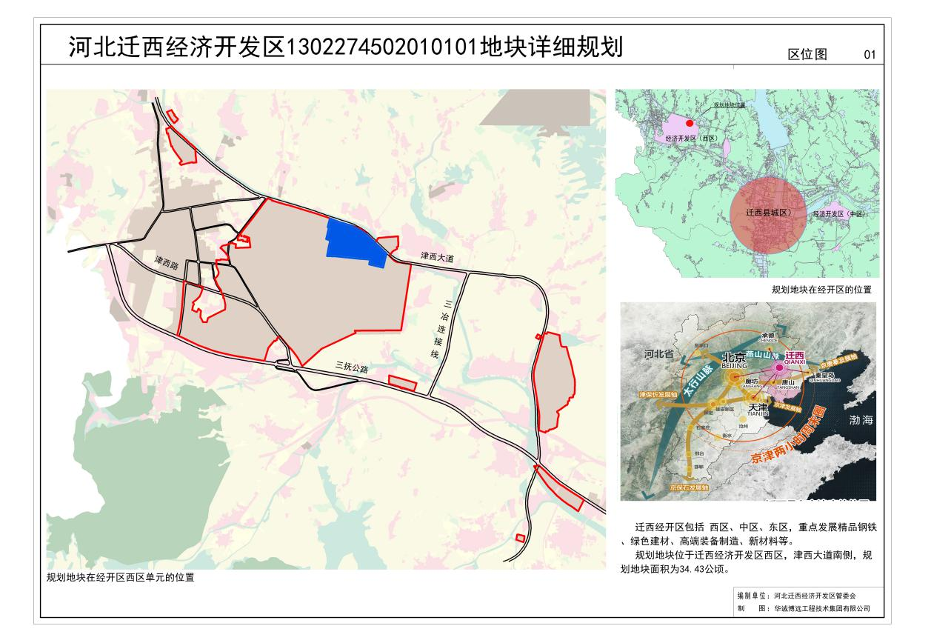

**2、土地利用规划图**

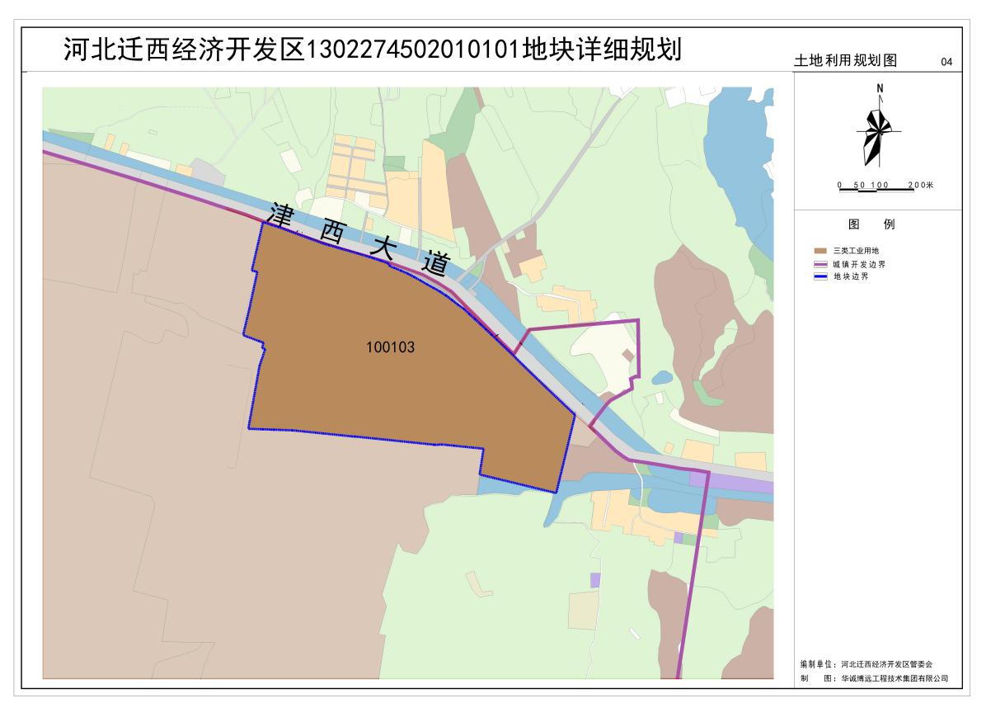

**3、地块控制指标表**

|  |  |  |  |  |  |  |  |  |
| --- | --- | --- | --- | --- | --- | --- | --- | --- |
| 地块编号 | 用地代码 | 用地性质 | 用地面积（公顷） | 容积率 | 建筑系数（%） | 绿地率(%) | 建筑限高（米） | 备注 |
| 1302274502010101 | 100103 | 三类工业 | 34.42 | ≧0.8 | ≧40% | 因生产工艺等特殊要求需要安排一定比例绿地的,绿地率不得超过20%。 | ≦30 |  |